Все в твоих руках!

Сложнее всего подготовить учащихся к сдачи ГИА по модулю «геометрия».
Самое главное , чтобы они сами захотели научиться решать задачи по геометрии.
В сентябре, один из уроков математики начинался так.
За окном осень, а так хочется лета. Пусть эти маленькие бабочки напоминают вам о лете. Выберите одну и посадите ее на свою ладонь, а я вам в это время расскажу одну легенду:
Жил мудрец на свете, который знал всё. Но один его ученик захотел доказать обратное. Что он сделал? …
Зажав в ладонях бабочку, он спросил: “Скажи, мудрец, какая бабочка у меня в руках: мёртвая или живая?”
А сам думает: “Скажет живая – я ее умертвлю, скажет мёртвая – выпущу”.
Мудрец, подумав, ответил: …
- Как вы считаете, что ответил мудрец?
“Всё в твоих руках”.

Каждый урок мы начинаем с теоретической разминки по готовым чертежам. В чертежах зашифрованы теоретические вопросы. Проводим такие опросы в разных формах:

Мозговая атака.
Кто больше.
Лесенка.
Согласен- не согласен.
Лови ошибку.
Логические цепочки.
Ложная альтернатива.
Пинг – понг.

Следующий этап - самостоятельное решение задач на применение той теории, которую повторили. Задачи первой части ( см приложение).
Учащимся нравится самопроверка своих решений – поэтому самый важный этап это разобрать решение каждой задачи . Самооценка.
Решение задач второй части сопровождается с правой стороны теорией , применяемой в задаче, теорию записываем опять с помощью чертежей. Прием «теоретическая опора».
Выбираем задачи «ИДЕАЛ».
И- интересно как решать?
Д- давайте найдем способ решения.
Е – есть ли хорошее решение.
А – а теперь запишем его.
Л – любопытно, а кто предложит другой способ решения.
Из прорешенных в течении месяца задач создаётся СУПЕРКОНТРОЛЬНАЯ.
Текст контрольной работы разрабатывают ученики друг для друга. На одном листе пишут задания, на другом ответы. На уроке обмениваются заданиями и выполняют их. По своим листам ответов проверяют её выполнение.

Приложение.

1 вариант.
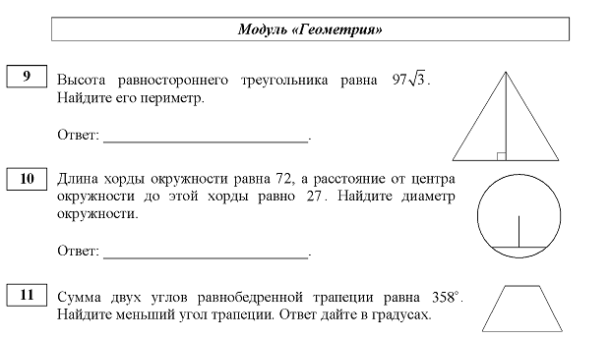
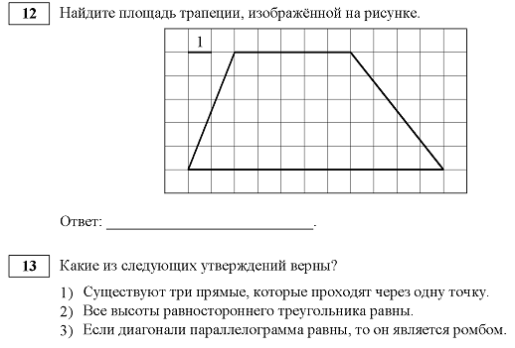

2 вариант.
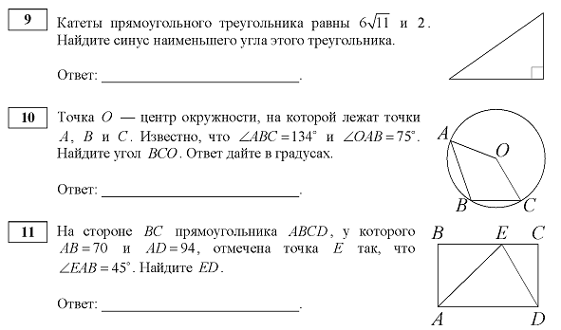
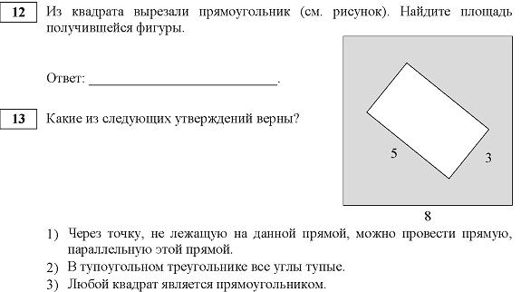

Вариант 3.
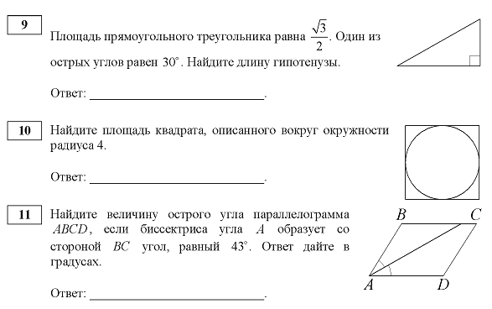
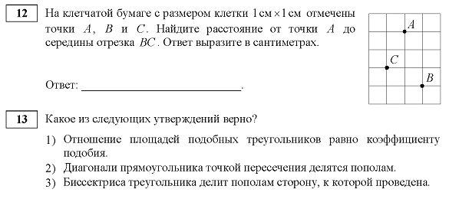
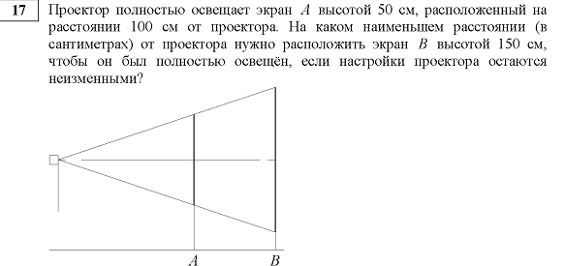
Вариант 4.
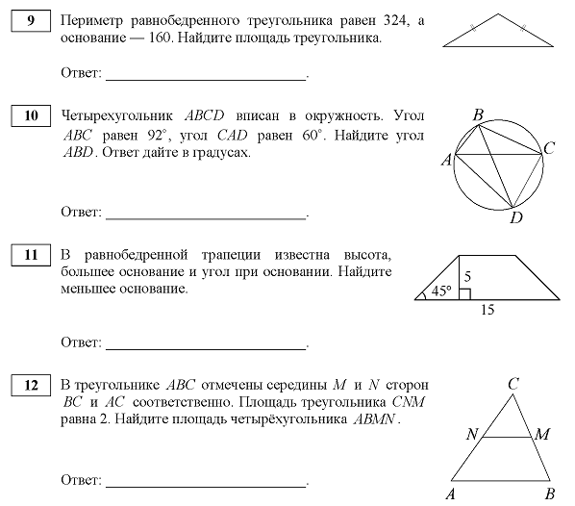
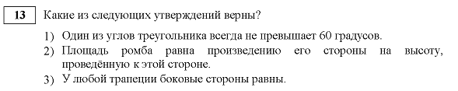
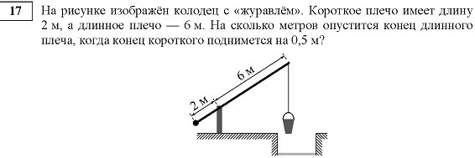
Вариант 5.
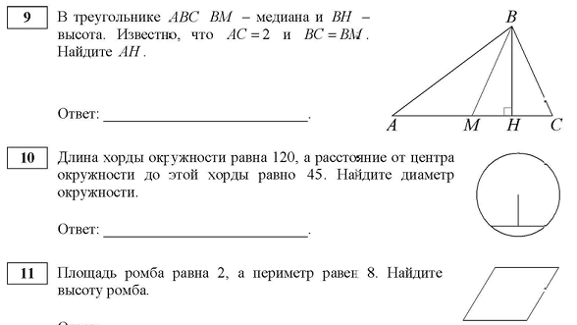
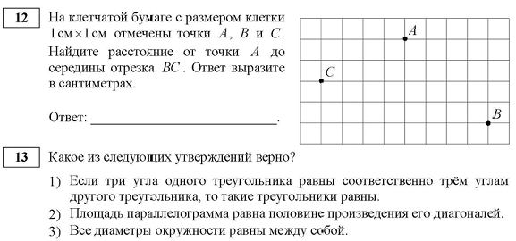
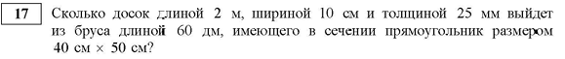

Вариант 6.
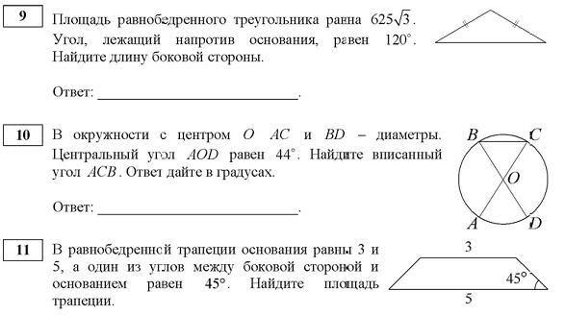
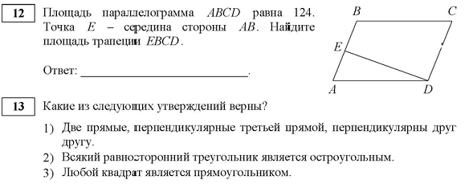
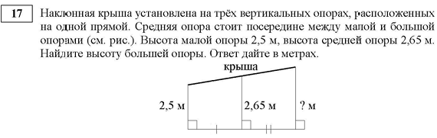
Вариант 7.
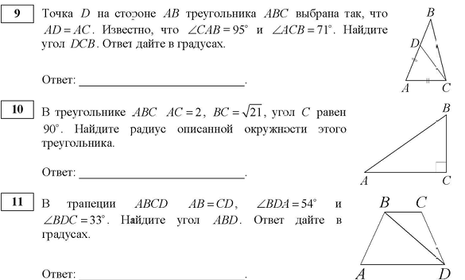
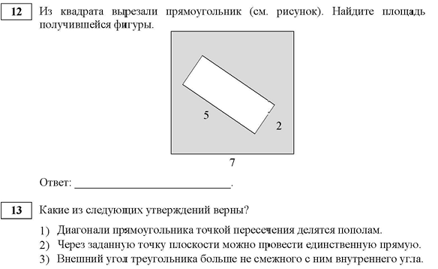

Вариант 8.
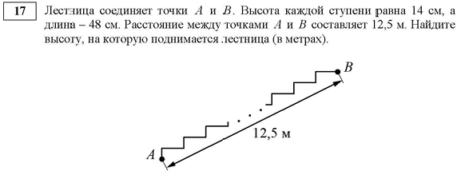
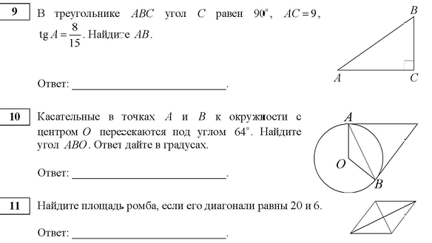
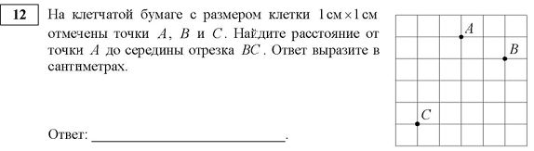
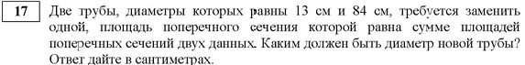
Вариант 9.
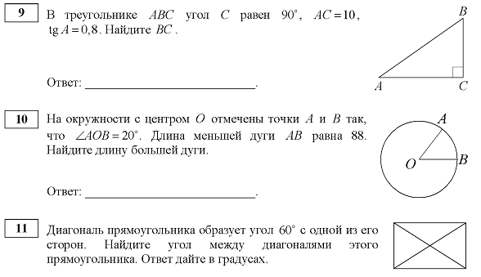
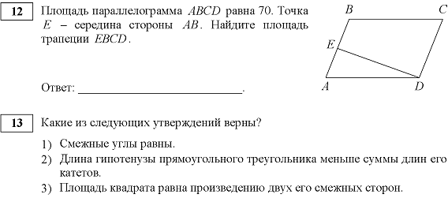
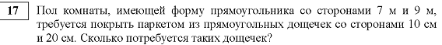

Вариант 10.
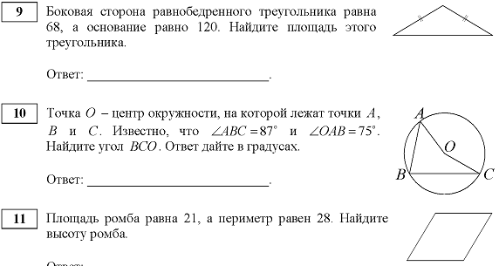
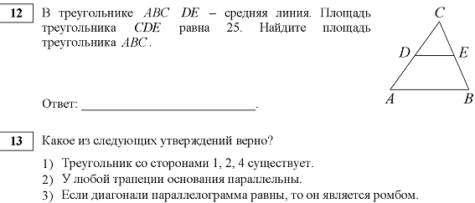

Вариант 11.
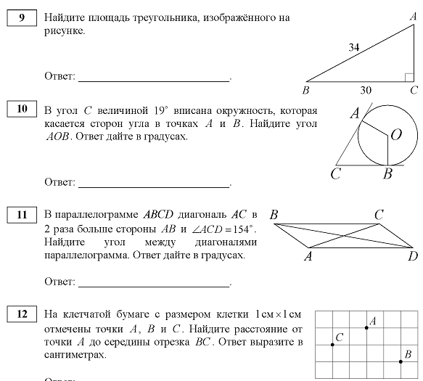
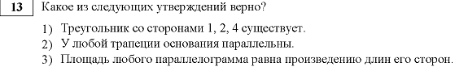

Вариант 12.
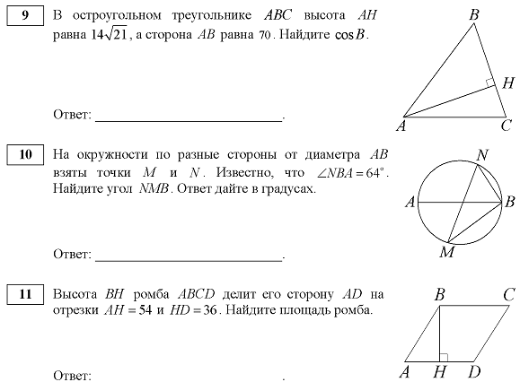
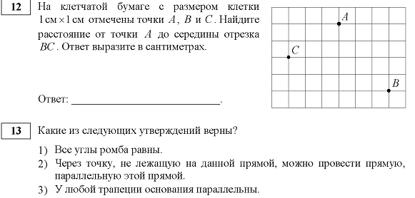
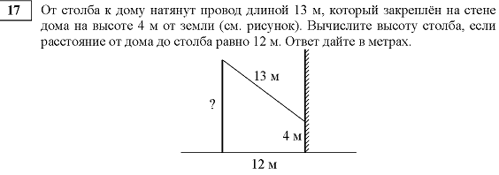
Вариант 13.
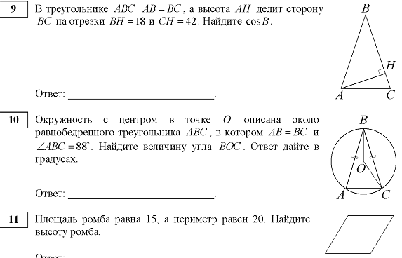
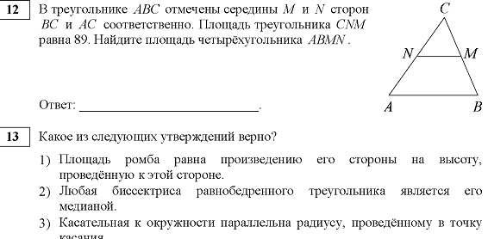
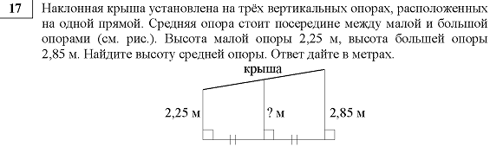
Вариант 14
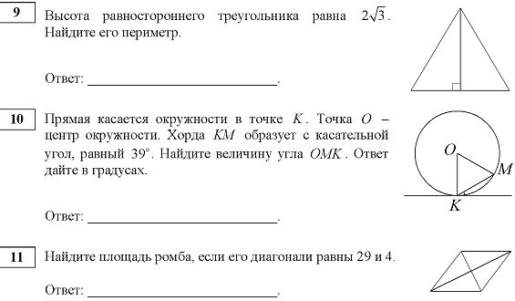
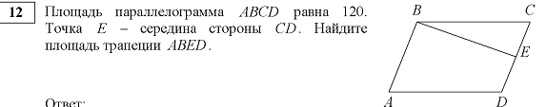
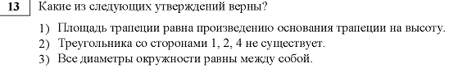

Вариант 15.
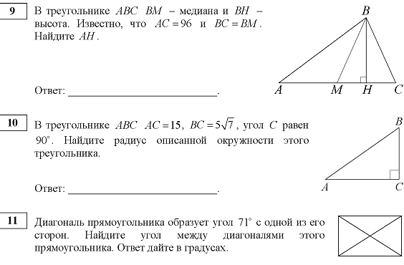
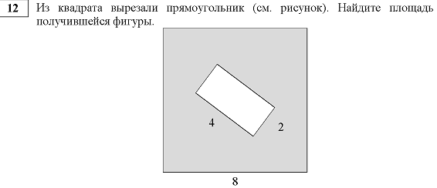
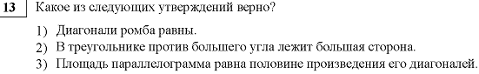

Вариант 16.
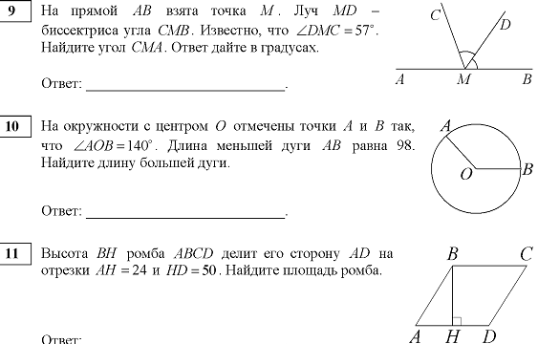
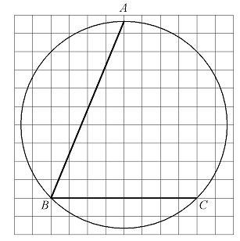
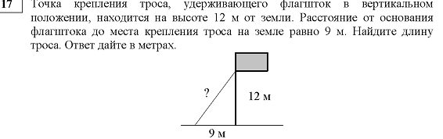
Вариант 17.
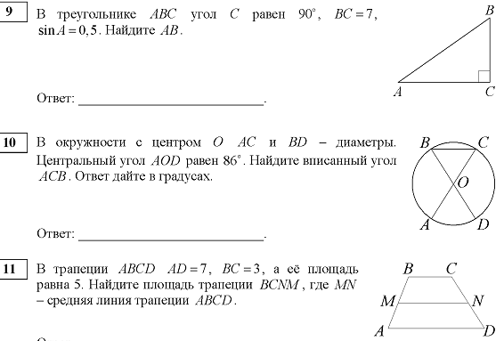
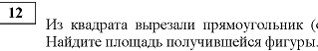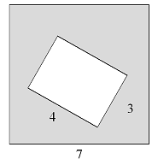
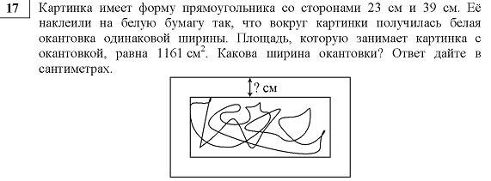
Вариант 18.
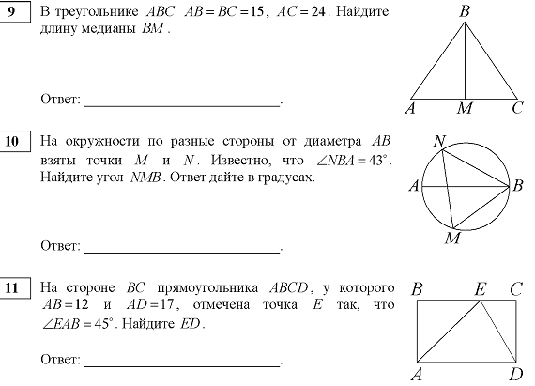
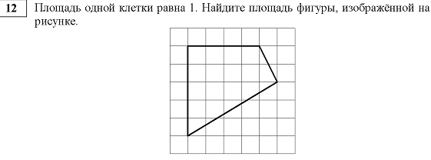
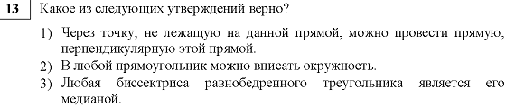

ДЕМО 2015
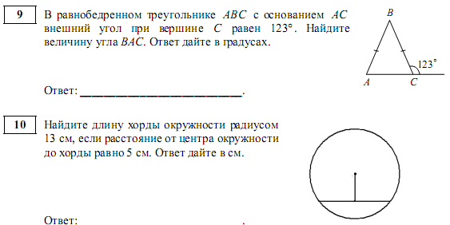
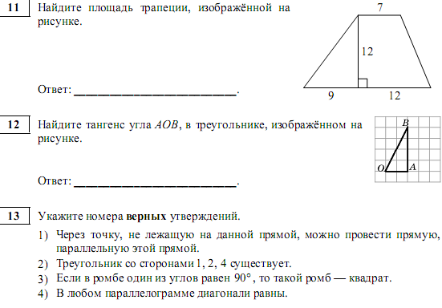
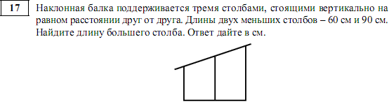
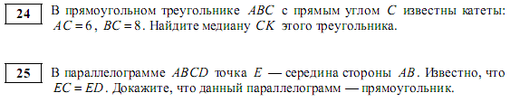

Вариант 19
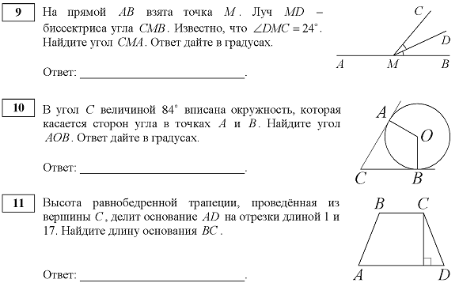
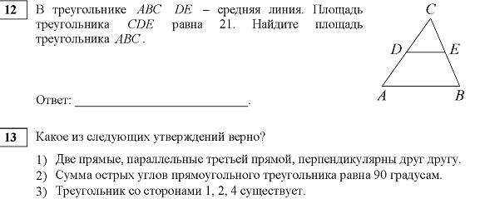
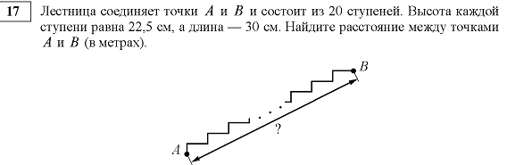
Вариант 20.
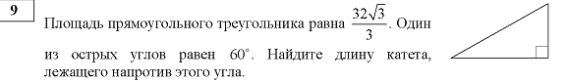
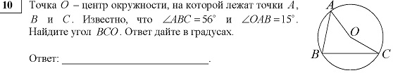
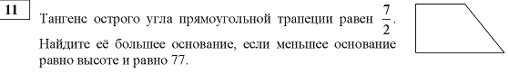
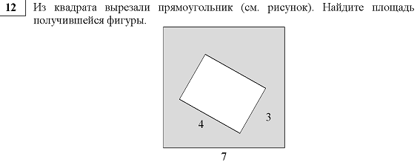
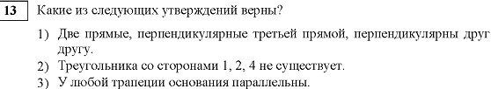

Вариант21.
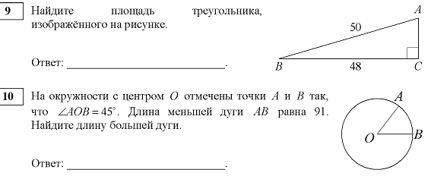
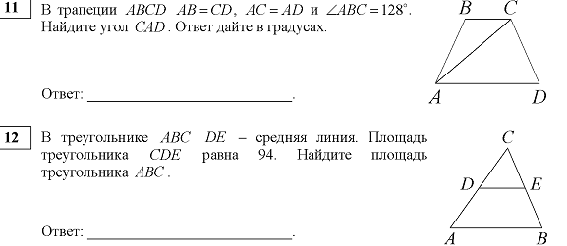
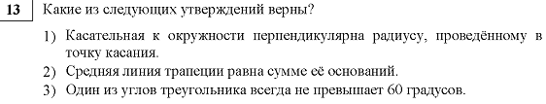
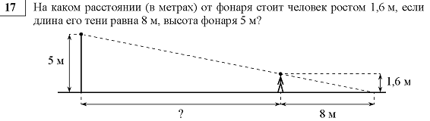
Вариант 22
